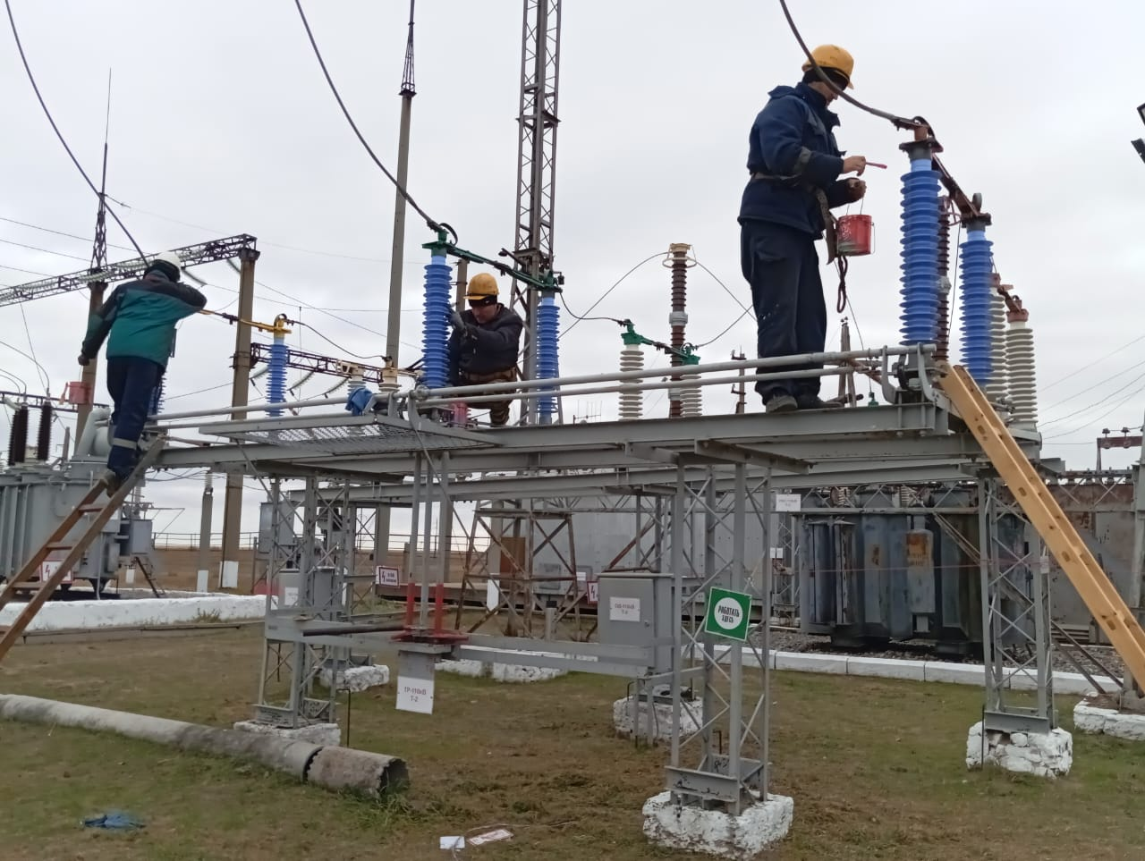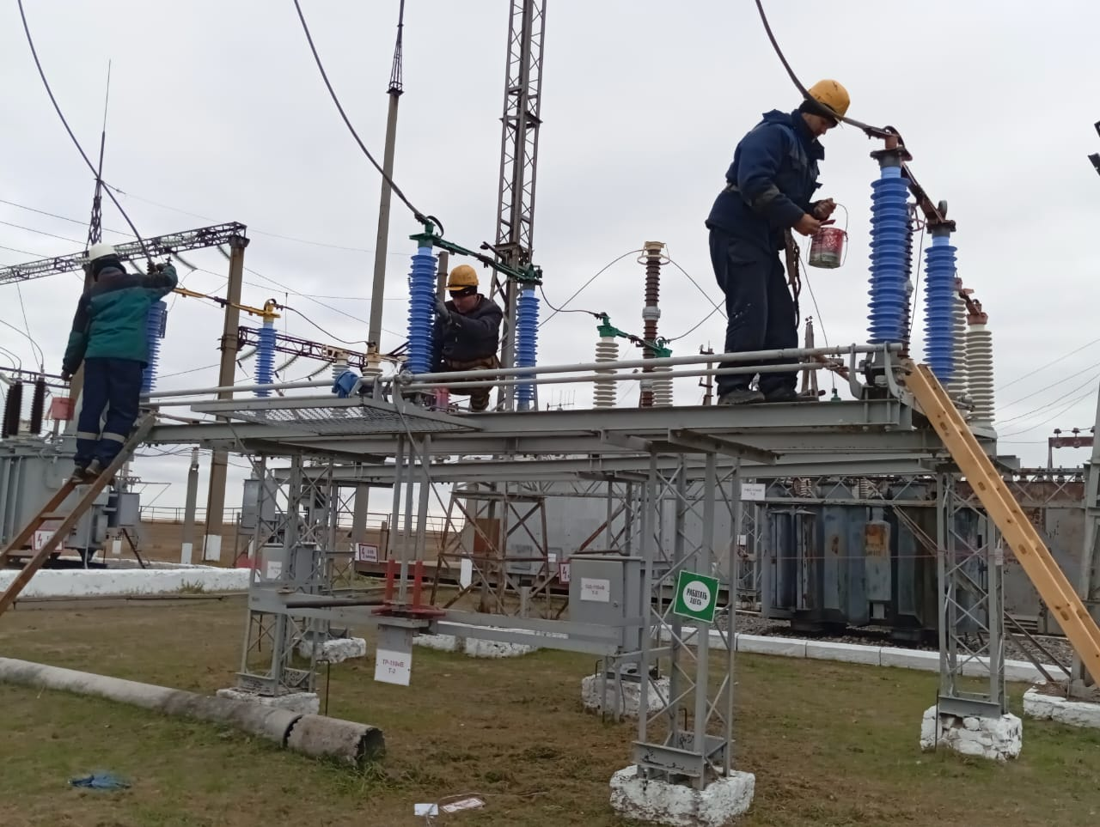
Рис. 1-2. ПС 110/10кВ «Успеновка» Федоровский ЛПУ – ТР-110 Т-2 замена фарфоровой изоляции на полимерную.
1-2 Сурет. ҚС 110/10 кВ «Успенов» Федоровка ЖҚСУ- ТР-110 Т-2 Фарфор оқшаулауын полимерге ауыстыру.
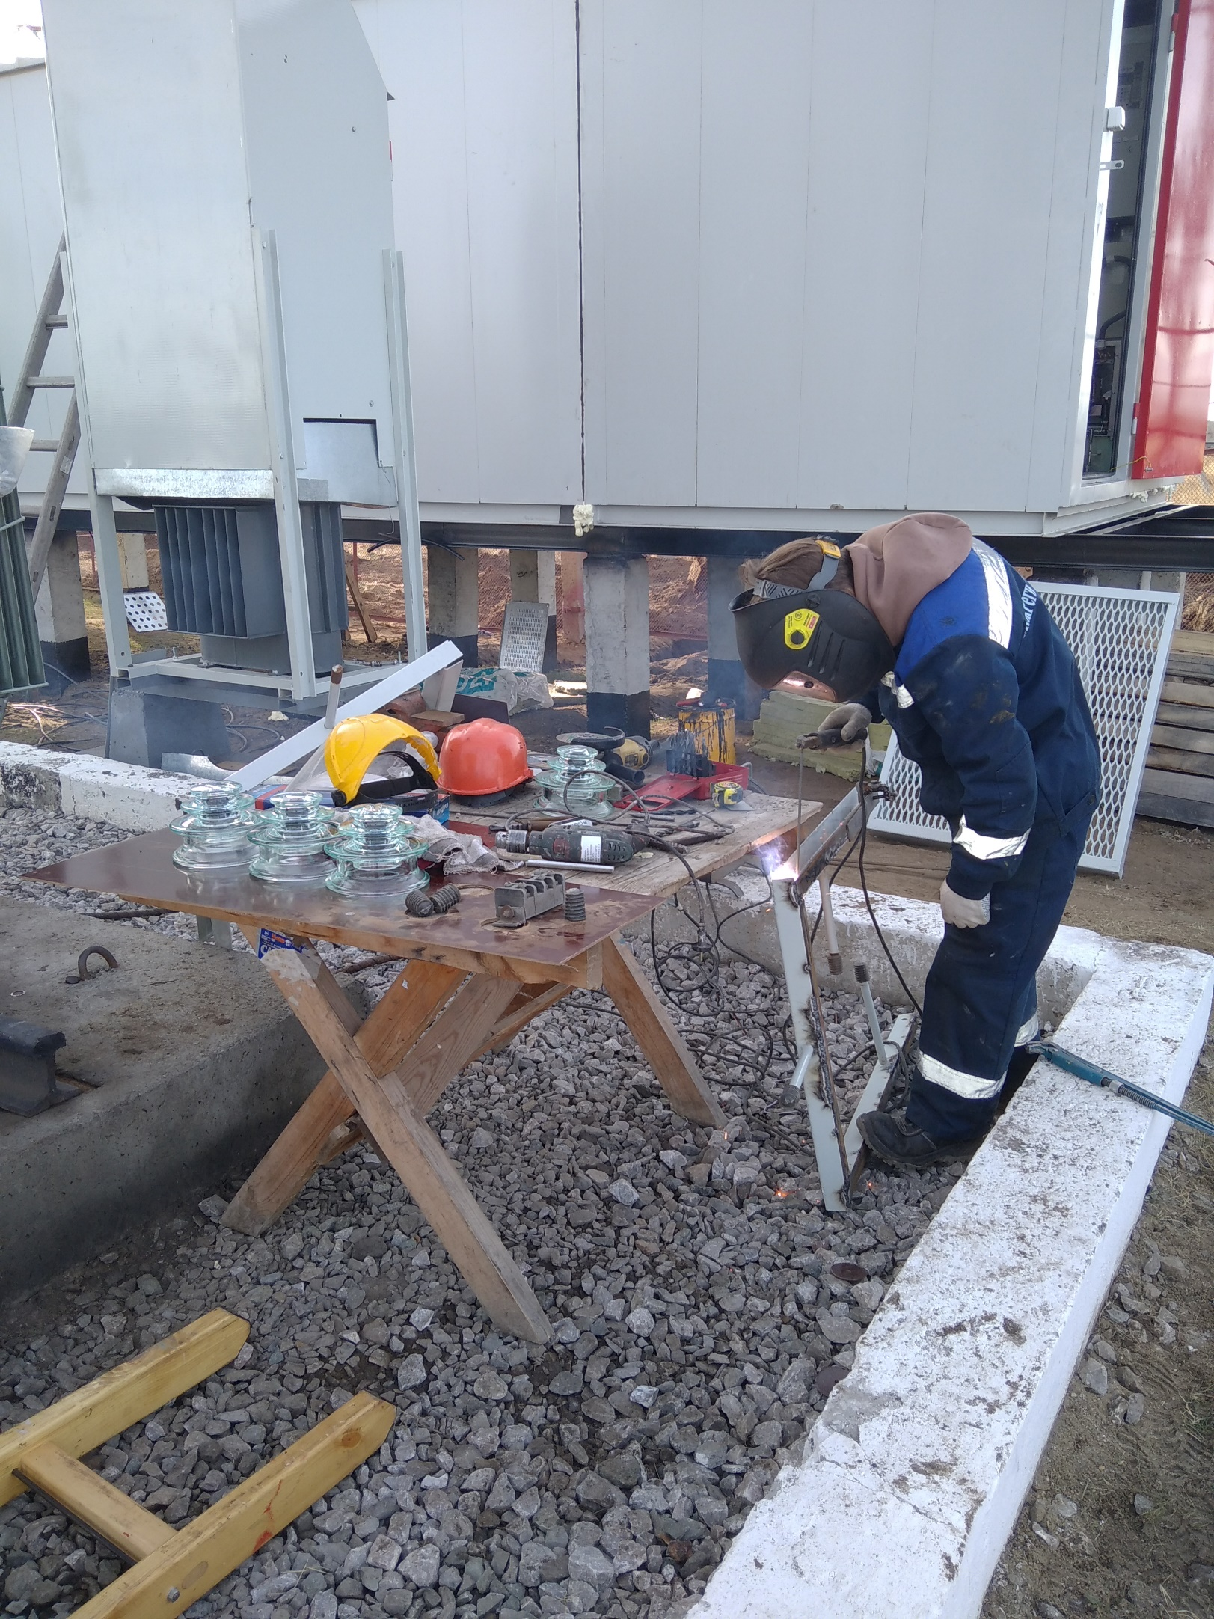

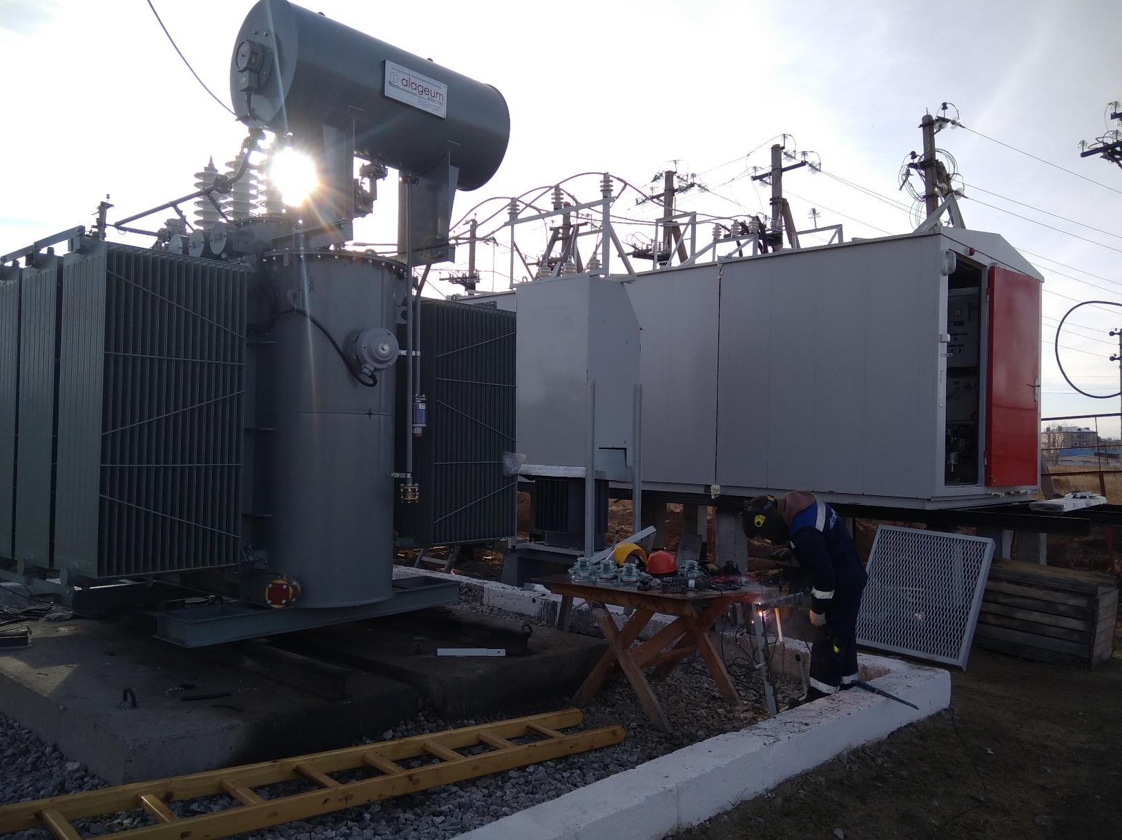
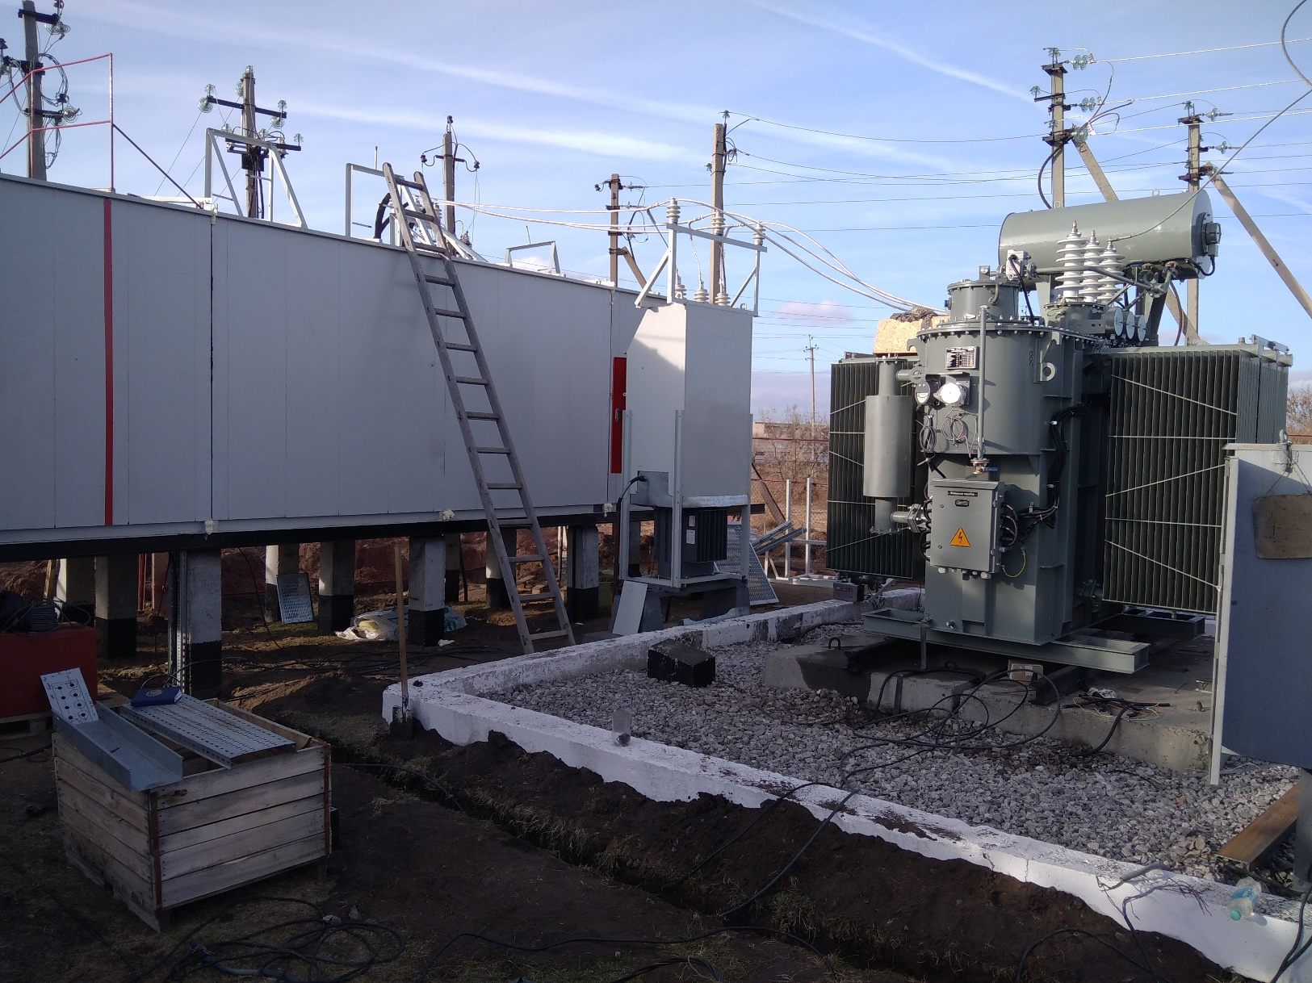
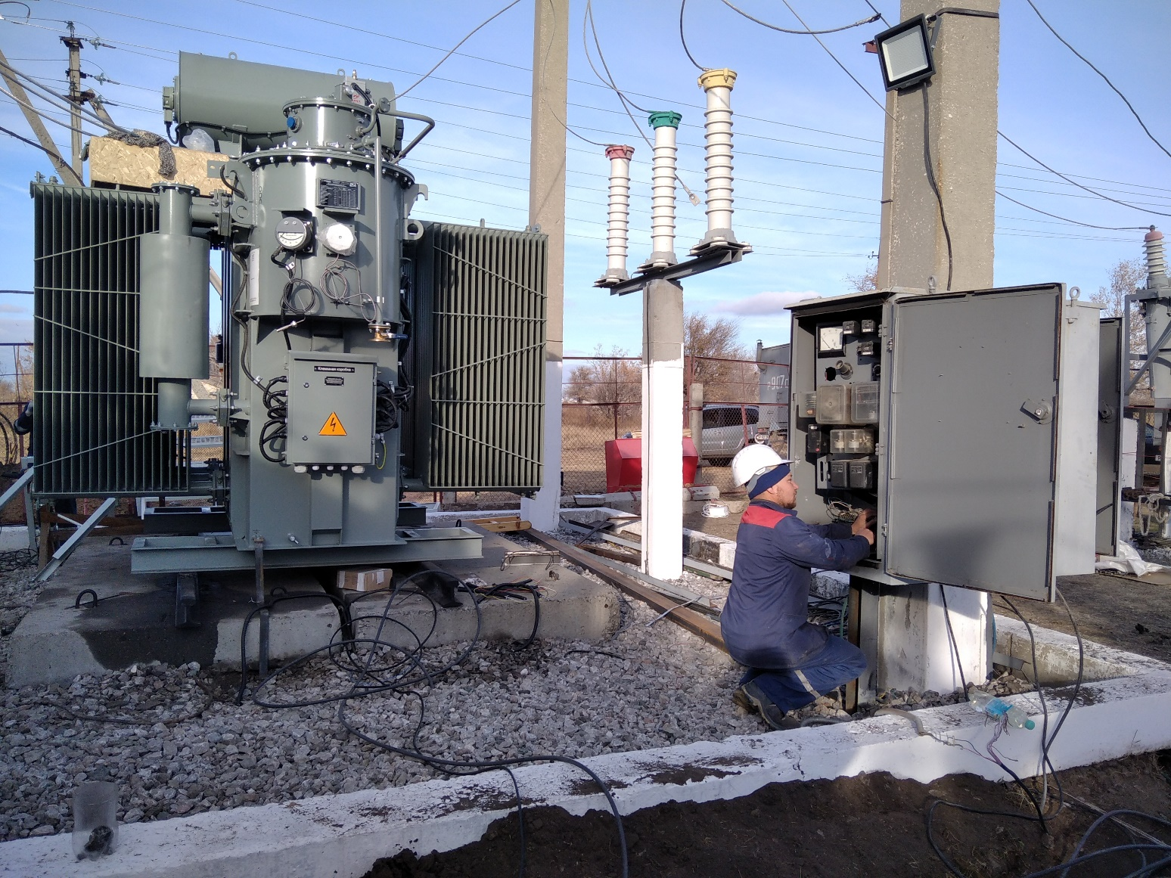
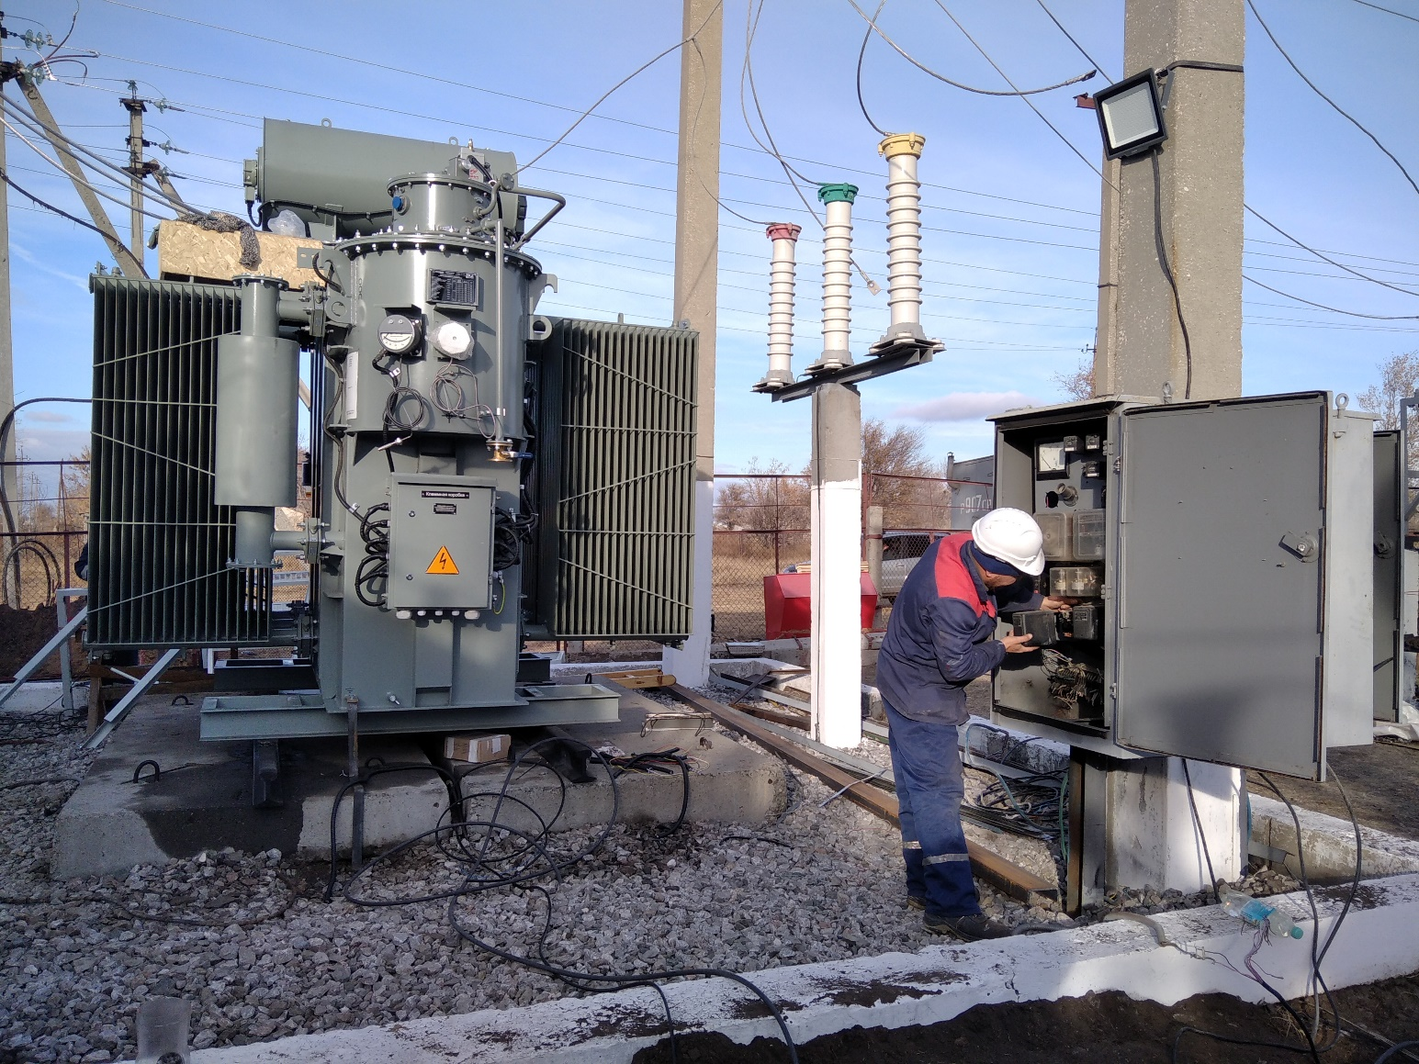
Рис. 3-7. ПС 35/10кВ «Заречная» (ОПХ) Костанайский ЛПУ – монтаж приемных порталов II СШ-10 кВ, замена силовых и контрольных кабелей, пуско-наладочные работы.
3-7 сурет. ҚС 35/10 Кв «Заречный» Қостанай ЖҚСУ II СШ-10 Кв қабылдау порталдарын монтаждау, күштік және бақылау кабельдерін ауыстыру, іске қосу-баптау жұмыстары.
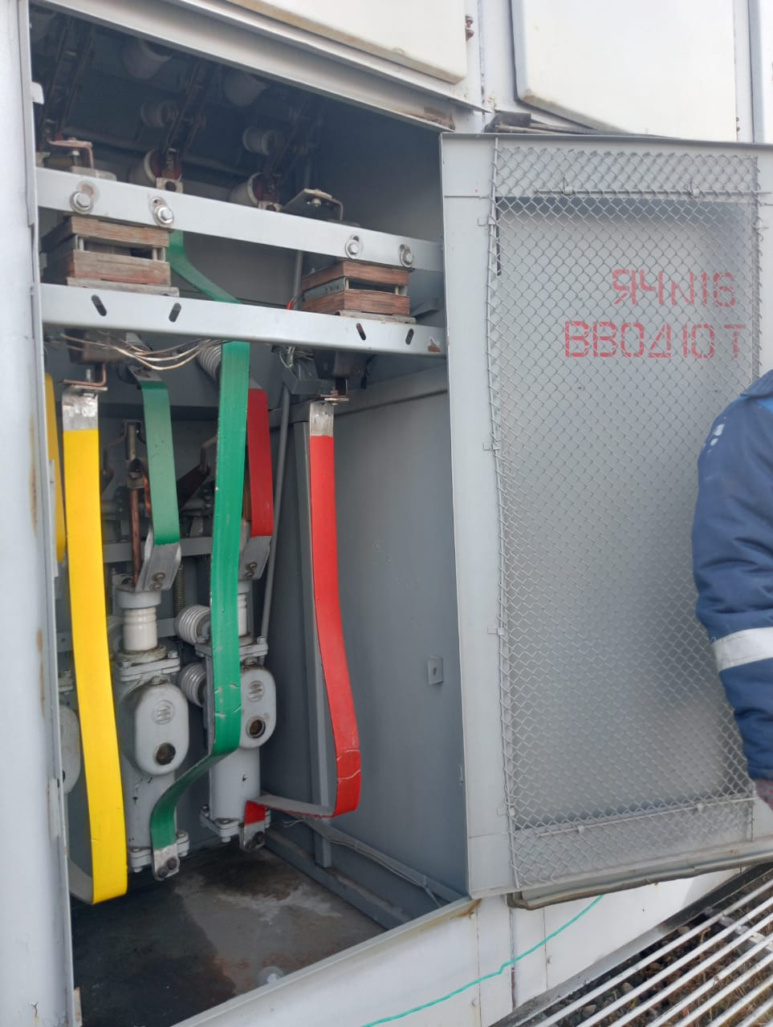
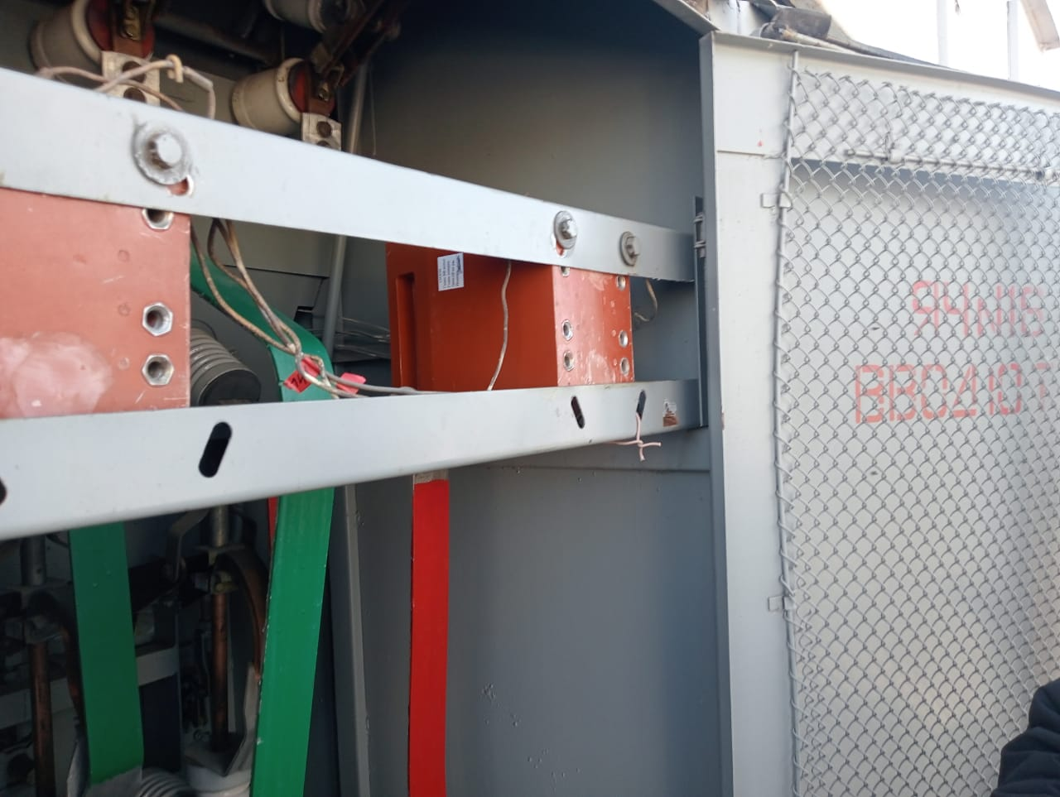

Рис. 8-9. ПС 35/10кВ «Тобольская» Тарановский ЛПУ – замена измерительных трансформаторов тока 10кВ в ячейке №16 «Ввод-10 Т-2».
8-9 сурет. ҚС 35/10 Кв «Тобыл» Тарановка ЖҚСУ - №16 ұяшықтағы 10кВ тоқтың «Енгізу-10 Т-2»өлшеу трансформаторларын ауыстыру.

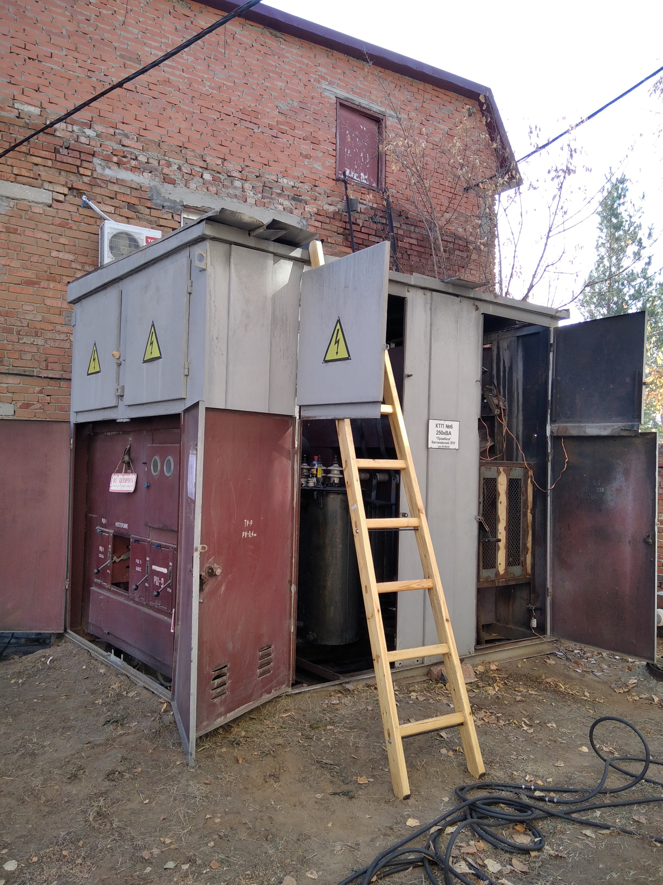

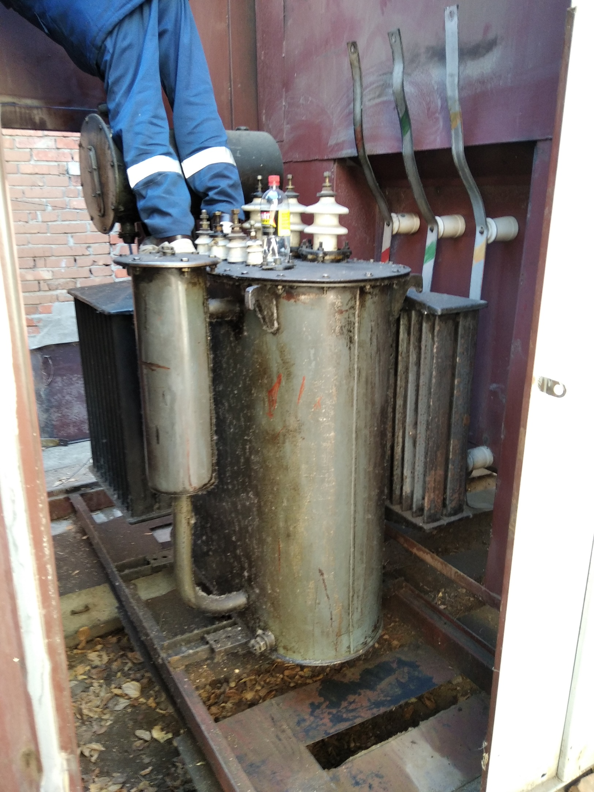

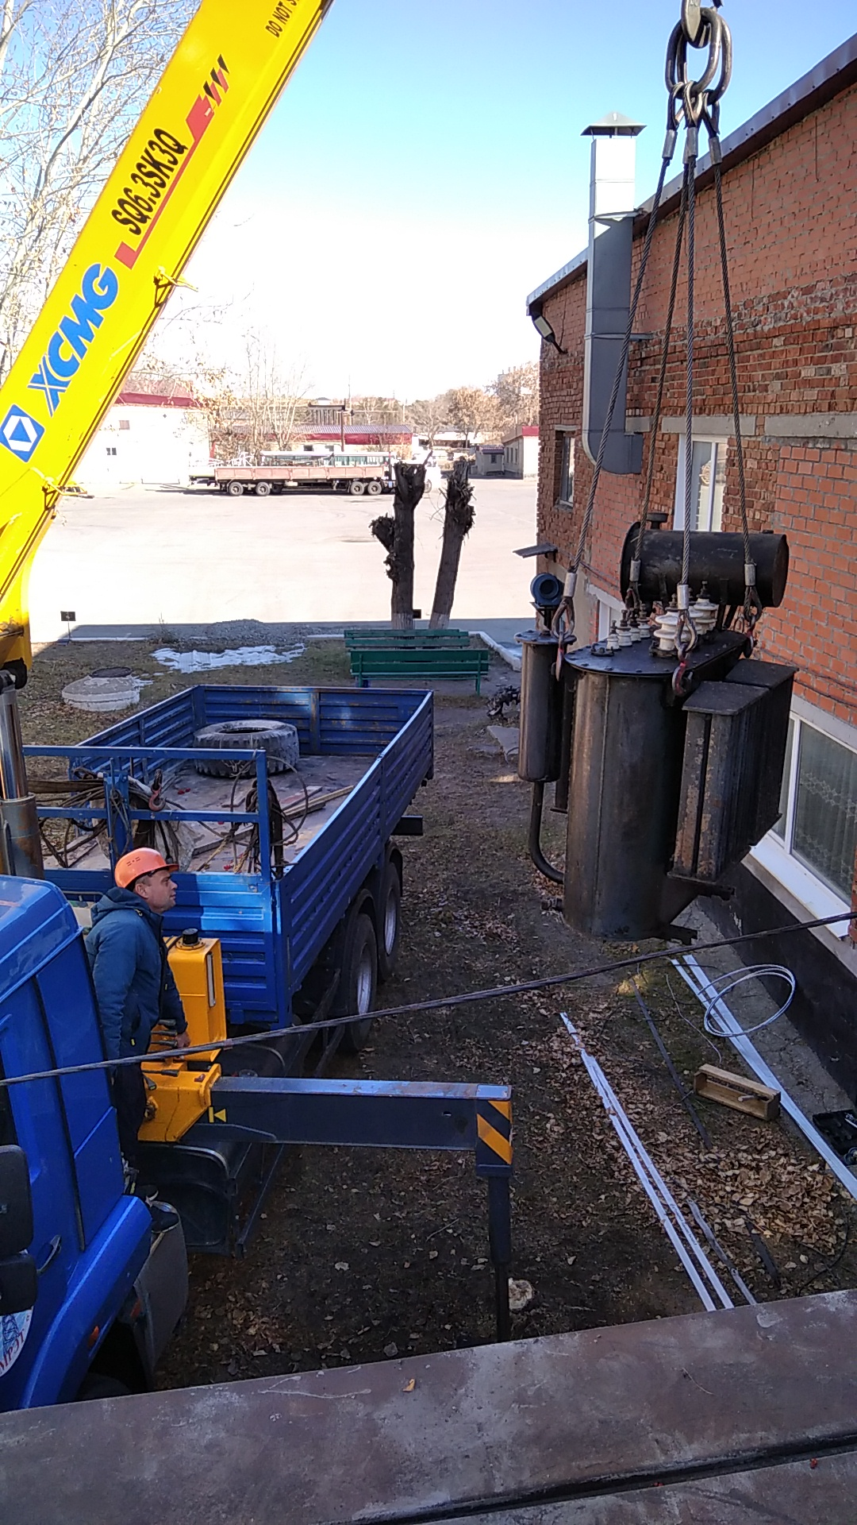
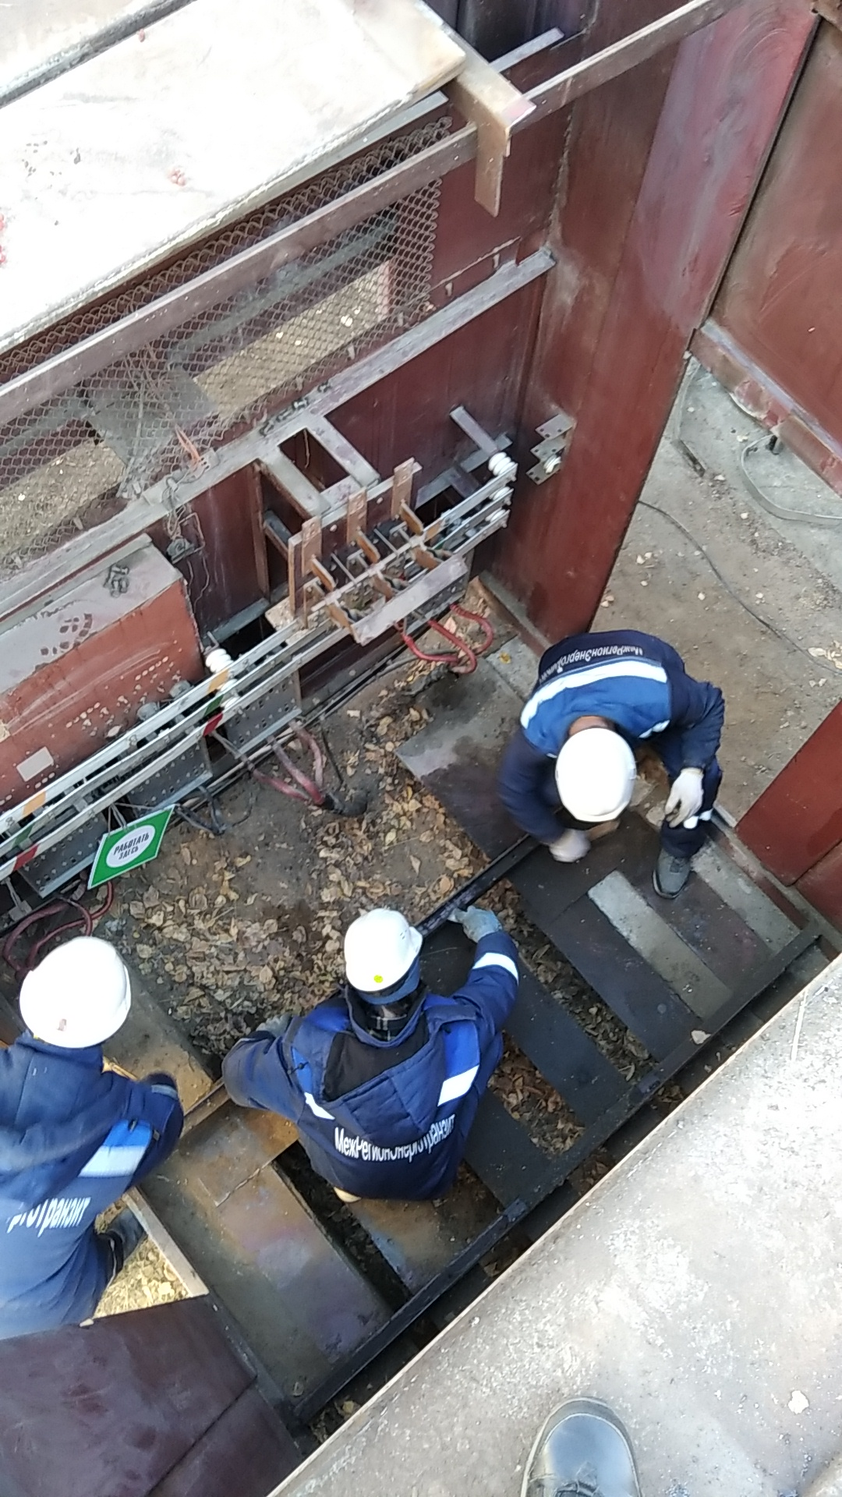
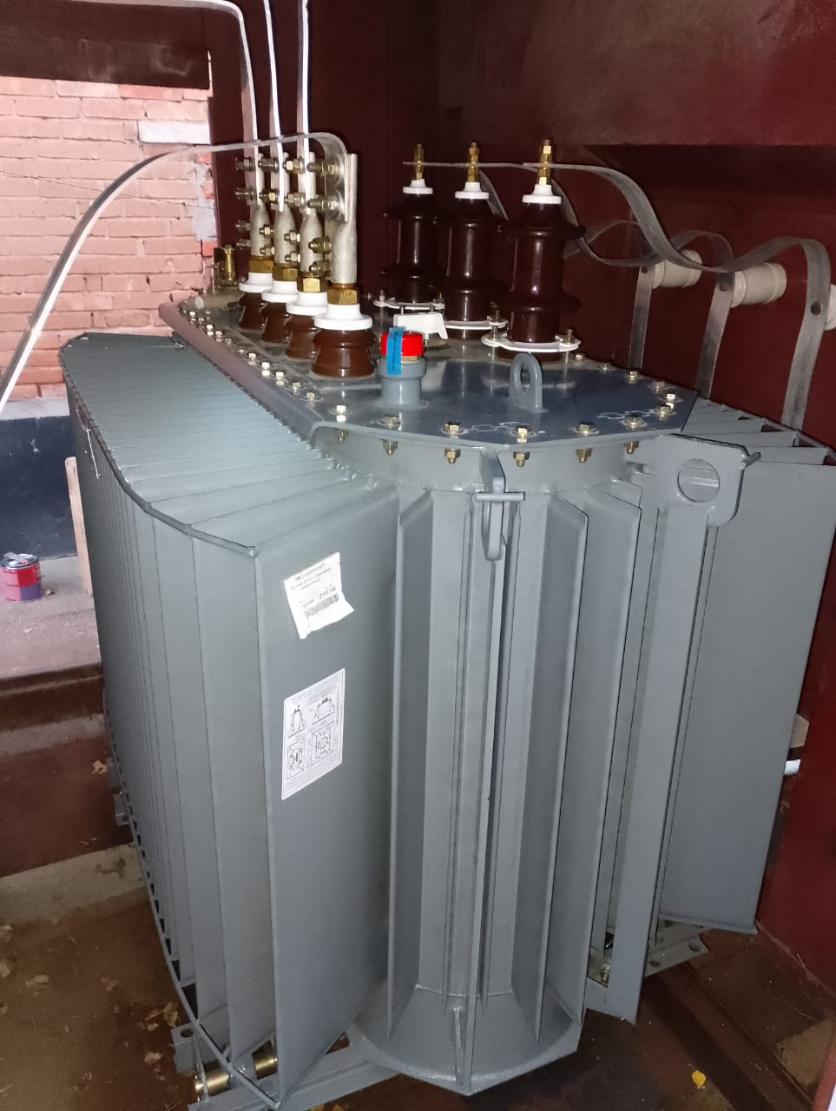
Рис. 10-14. База ТОО «Межрегионэнерготранзит» КТП №6 замена трансформатора ТМ-400 кВА на ТМГ-630 кВА.
10-14 сурет. «Межрегионэнерготранзит» ЖШС базасы КТП №6 ТМ-400 кВА трансформаторын ТМГ-630 кВА трансформаторына ауыстыру.

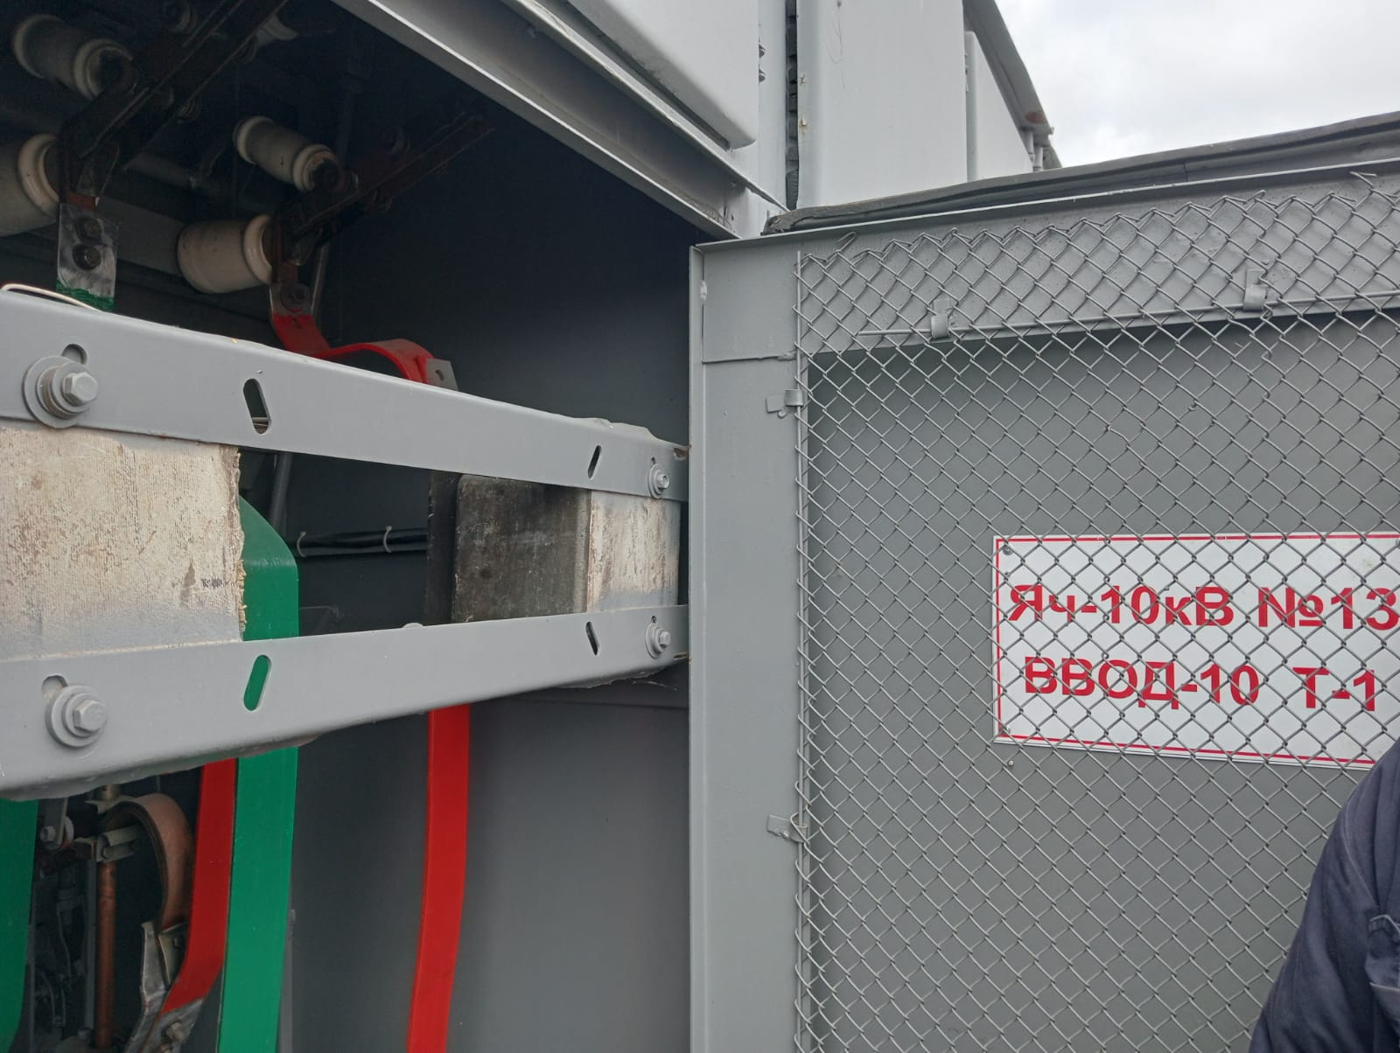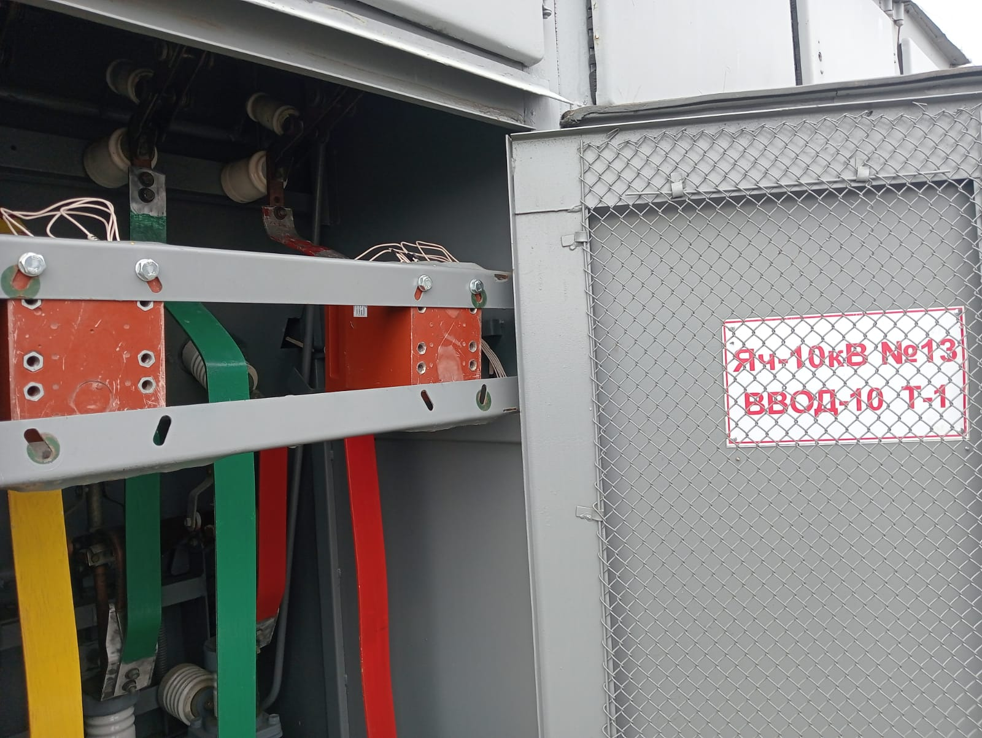
Рис. 15-16. ПС 35/10кВ «Асенкритовка» Тарановский ЛПУ – замена измерительных трансформаторов тока 10кВ в ячейке №13 «Ввод-10 Т-1».
15-16 сурет. ҚС 35/10 кВ«Асенкритов» Тарановка ЖҚСУ - №13 ұяшықтағы 10Кв тоғының өлшеу трансформаторларын ауыстыру «Енгізу-10 Т-1».

